Fernseher-Testwochen
Nur wer blöd ist, bezahlt gleich! – Fernseher-Testwochen im iMINT-SHOP
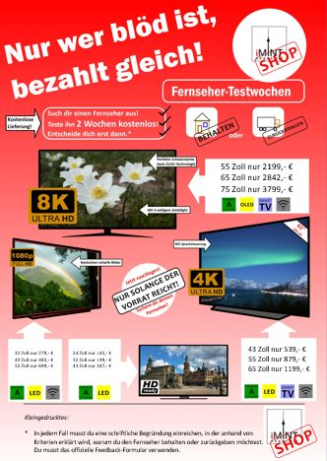
Flyer Fernseher-Testwochen
Inhaltsverzeichnis
A Überblick 2
B Lernaufgabe 5
C Bezug zum Rahmenlehrplan 14
D Anhang 18

A Überblick

Unterrichtsfach | Physik
Jahrgangsstufe/n | 9/10
Niveaustufe/n | F-H
Zeitrahmen | 2 Unterrichtsstunden
Thema | Bewerten eines realen Produktes (Fernseher)

Themenbereich(e) | 9.13 Optische Geräte

Kontext | Verbraucherbildung, Fernseher
Schlagwörter | Verbraucherbildung, Bewerten

Zusammenfassung | Diese Lernaufgabe zum übergreifenden Thema „Verbraucherbildung“ beschäftigt sich mit Fernsehern. Mit Hilfe eines Werbeflyers, eines Experiments zum Auflösungsvermögen des Auges und anderen Materialien kommen die Schülerinnen und Schüler zu einer begründeten Entscheidung, ob sie ein selbst gewähltes Gerät kaufen würden oder nicht. Die für eine umfassende Bewertung bzw. Beurteilung erforderlichen Kriterien (fachliche und außerfachliche) finden die Lernenden selbst (oder nutzen eine Hilfe) und lernen, Argumente abzuwägen und abschließend zu urteilen. Der methodische Fokus liegt in der Förderung der Bewertungskompetenz der Schülerinnen und Schüler.  Als Lernprodukt entsteht ein schriftlicher Text auf einem Feedbackformular, die die begründete und kriterienorientierte Entscheidung darlegt.  Die Lernaufgabe orientiert sich an den Standards der iMINT-Akademie Berlin. Sie bietet den Schülerinnen und Schülern vielseitige Zugänge, schafft Raum für forschend-entdeckendes, individualisiertes Lernen und nutzt mediale IT-Unterstützung für flexible, individualisierte Lernansätze.

Hinweise für die Lehrkraft

Wie in der Zusammenfassung beschrieben, soll diese Lernaufgabe zur Entwicklung der Bewertungskompetenz beitragen. Die einzelnen Aspekte der Aufgabe orientieren sich dabei am Kompetenzmodell nach Lübeck (siehe unten). Im Einzelnen und in Kurzform:

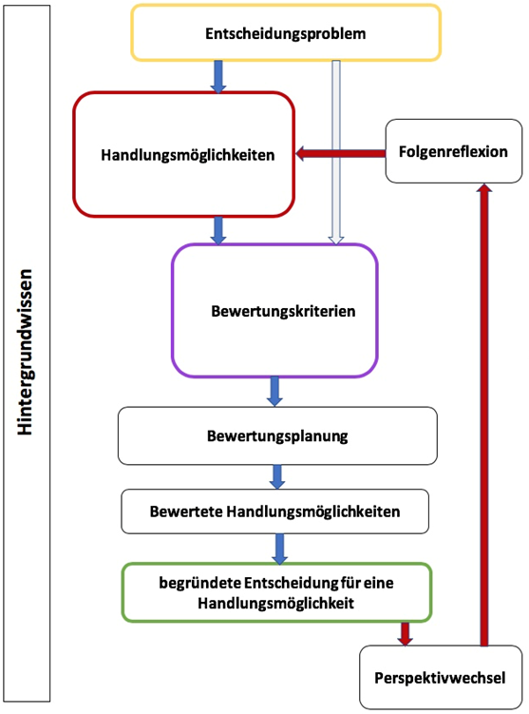
- Entscheidungssituation (Konflikt): Aufforderung zur Entscheidung: „Fernseher behalten oder zurückgeben?“
- Bewertungskriterien finden (fachliche und außerfachliche).
- Bewertungsplanung: Pro- und Contra-Argumente finden, gewichten, aushandeln.
- Bewertete Handlungsmöglichkeiten: Werden konkretisiert, indem ein Feedback formuliert wird.
- Reflexion (nicht explizit im Modell von Lübeck vorhanden): Hier vor allem bzgl. des übergreifenden Themengebiets Verbraucherbildung.
An dieser Stelle sei darauf hingewiesen, dass didaktische Veröffentlichungen und Rahmenlehrpläne den Begriff des „Bewertens“ verschieden und damit widersprüchlich interpretieren. So werden nach dem Modell von Lübeck beim Bewerten sowohl fachliche als auch außerfachliche (persönliche, ethische, politische, etc.) Aspekte aufgegriffen, folgt man jedoch einigen Rahmenlehrplänen und den damit konsistenten Operatoren, so sind hier die fachlichen Aspekte ausgeklammert. Sie werden stattdessen unter der Handlung des „Beurteilens“ zusammengefasst.

Praktische Hinweise zur Vorbereitung:
Drucken Sie den Flyer (S. 5, 6) inklusive Feedbackformular doppelseitig aus. Lassen Sie die Schülerinnen und Schüler einen Fernseher auswählen, den Sie für ihr eigenes Zimmer oder ihre Wohnung ohne tiefergehende Analyse auswählen würden. Nehmen Sie sich Zeit, das Material gemeinsam zu sichten und ggf. das Wesen einer Bewertungsaufgabe und die Erwartungen an die Ergebnisse mit den Schülerinnen und Schülern zu besprechen.
Da das Verfassen eines gemeinsamen Textes in großen Gruppen schwierig ist, sollte in 2er- oder 3er-Gruppen gearbeitet werden. Eine Hilfe mit vorgegebenen Kriterien steht zur Verfügung (S. 7).
Die Kriterien, die von den Schülerinnen und Schülern herangezogen werden können, reichen von fachlichen (Ermittlung der biologisch auflösbaren Pixelgröße) über Kosten, den räumlichen Gegebenheiten zuhause, bis hin zu persönlichen Faktoren (Sehgewohnheit, Vorlieben etc.).
Sind die Bewertungskriterien gefunden und ausgewertet, denken sicherlich viele Schülerinnen und Schüler, sie müssten alle bearbeiteten Materialien abgeben. Die Aufgabe ist allerdings so gestaltet, dass alle Zwischenergebnisse im final zu erstellenden Text (im Feedbackformular) aufgegriffen und nur dieser als Lernprodukt abgegeben werden soll. Im Vorfeld empfiehlt es sich, mit den Schülerinnen und Schülern zu besprechen, in welcher Form die gefundenen Kriterien im Text repräsentiert werden.
Da es sich bei sämtlichen Materialien um OER-Materialien (Open Educational Resources) handelt, dürfen sie auch bearbeitet und verändert werden, damit Sie die optimale Passung erreichen.

Varianten und Alternativen:
Je nach Leistungsvermögen und Vorwissen der Klasse kann über den Umfang des ausgeteilten Materials differenziert werden. Auch eine vollständig freie Recherche ohne Material ist denkbar, stellt jedoch hohe Anforderungen sowohl an die Klasse als auch die Lehrkraft.

Ihr Physik-Fachset der iMINT-Akademie Berlin

(Kontakt: fachset-physik@bildungsserver.berlin-brandenburg.de)

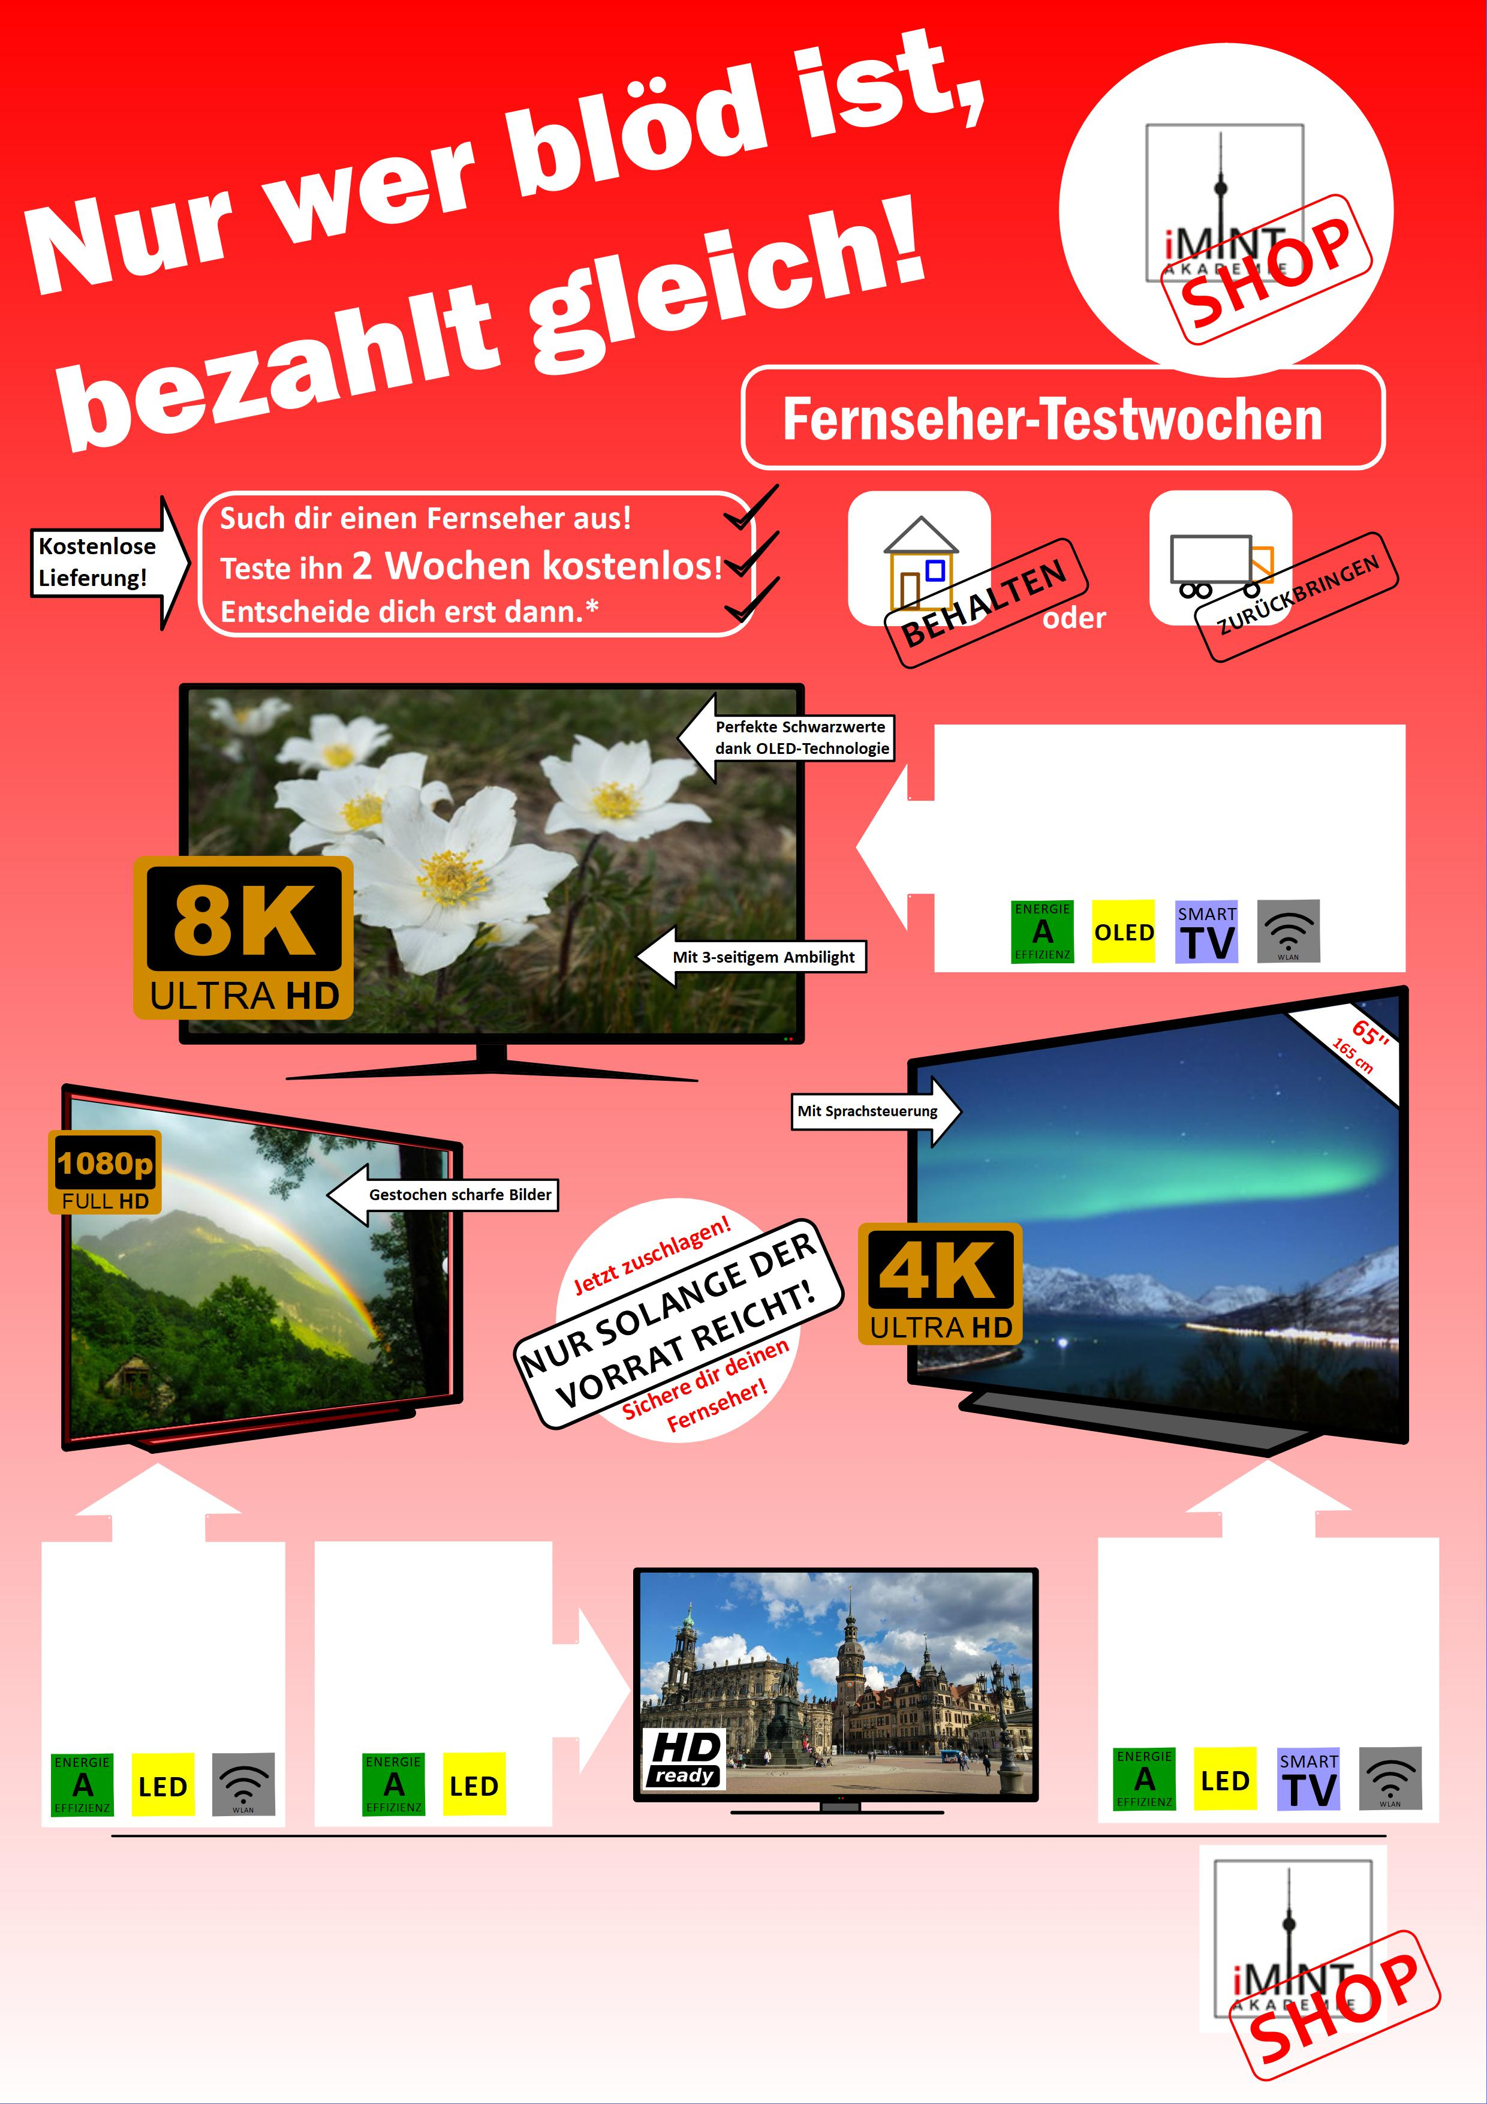
Flyer Fernseher-Testwochen
24 Zoll nur 145,- €
32 Zoll nur 199,- €
43 Zoll nur 347,- €

32 Zoll nur 279,- €
43 Zoll nur 483,- €
55 Zoll nur 699,- €

43 Zoll nur 539,- €
55 Zoll nur 879,- €
65 Zoll nur 1199,- €

55 Zoll nur 2199,- €
65 Zoll nur 2842,- €
75 Zoll nur 3799,- €

Kleingedrucktes:

* In jedem Fall musst du eine schriftliche Begründung einreichen, in der anhand von Kriterien erklärt wird, warum du den Fernseher behalten oder zurückgeben möchtest.
Du musst das offizielle Feedback-Formular verwenden.
Feedback-Formular
Laufzettel: Kriterien und Argumente sammeln
Hinweis: Dieser Laufzettel ist nur eine Hilfe für das Erstellen der Begründung auf dem Feedback-Formular.
Kriterium | PRO-Argumente  (behalten) | CONTRA-Argumente (zurückgeben) | ***  *
physikalische Analyse:  mein Sehtest und Auflösung des Fernseher  Mögliche Frage:  - Kann ich die scharfe Auflösung des Bildschirms von meiner üblichen Sitzposition (z.B. vom Sofa aus) genießen?  - Ist die Auflösung in ppi für meine Voraussetzungen zu hoch, zu niedrig oder gerade richtig gewählt?  Material: Auflösung und Kaufentscheidung  Infoseite:  www.Fernseher-Wissen.de | - … | - …
Räumliche Voraussetzungen
Mögliche Fragen:
- Passt die Größe des Bildschirms zu meinem Raum?
- Hab ich genug Platz in meinem Zimmer?
Technische Voraussetzungen/ Verfügbarkeit der Medien
Mögliche Fragen:
- Funktioniert die Technik bei mir zu Hause?
- Gibt es genug Angebote an Filmen und Serien in Full-HD, 4K oder 8K?
- Wie wird die Zukunft aussehen?

Material: Technische Voraussetzungen und Verfügbarkeit der Medien

Kosten
Mögliche Fragen:
- In welchem Verhältnis stehen der Preis, die Leistung des Gerätes und der Nutzen (für meine Sehgewohnheiten zu Hause)?
- Komme ich bei einem anderen Modell vielleicht besser auf meine Kosten?
Persönliche Kriterien

Weitere mögliche oder wünschenswerte Kriterien für meine Wahl:
- Design, Farbe
- Anschlüsse für Spielkonsolen
- persönlicher Geschmack
- persönliches Fernsehverhalten
Abwägen: Mein wichtigstes Argument erhält *** und weniger wichtige Argumente nur *.
Material: Auflösung und Kaufentscheidung Teil 1
Mit diesem Material lernst du, welche Rolle die Auflösung bei der Kaufentscheidung spielt.

HD-ready, Full-HD, 4k, 8k? Mit diesen Abkürzungen wird die Auflösung des Fernsehers beschrieben. Schau im Material FAQ nach, um dich weiter zu informieren.

Auf 100 m Entfernung kann ein Elefant nur Gegenstände erkennen, die mindestens 30 cm groß sind. Würde ein Elefant also aus 10 m Entfernung auf einen Fernseher gucken, so würde er ein Pixel, das 3 cm groß ist, gerade noch wahrnehmen können. Eine höhere Auflösung (also mehr Pixel pro Inch) wären für den Elefanten nicht nötig.

(die Skizze ist nicht maßstabsgetreu)

Plane ein eigenes Experiment, mit dem du das Auflösungsvermögen deiner eigenen Augen ermitteln kannst.

Nach dem Experiment solltest du den Sehwinkel kennen, unter dem dein Auge zwischen zwei Objekten unterscheiden kann. Nutze zur Planung des Experiments die beiden folgenden Informationen und halte deinen Experimentierplan mit einer Skizze und kurzer Beschreibung schriftlich fest.

Information 1:
Der gesuchte Sehwinkel wird berechnet durch: $α=\frac{Breite des noch erkennbaren Objekts (in m)}{Abstand von Auge zu Objekt (in m)}$

Information 2:

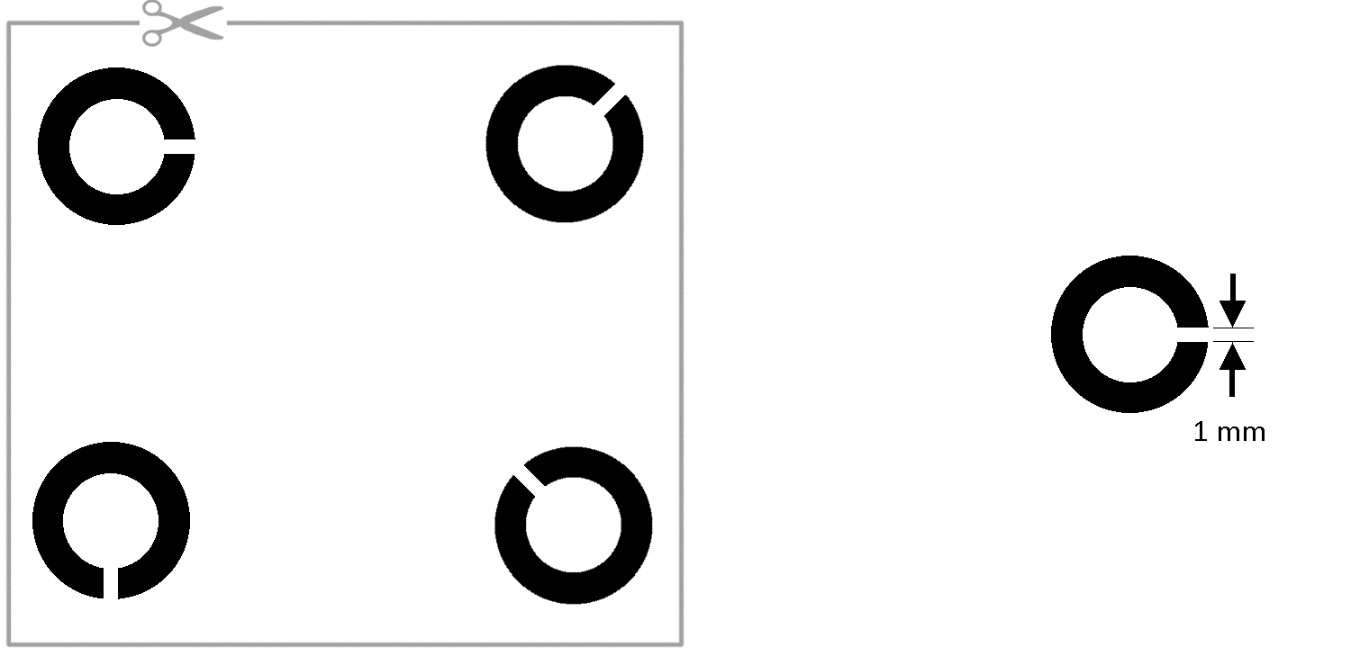

Solch ein Bild kennst du vielleicht vom Optiker. Aus einer gewissen Entfernung muss erkannt werden, an welcher Stelle die Lücke im Kreis ist.

  - Vergleiche die für deine Augen erforderliche $ppi$-Auflösung mit dem $ppi$-Wert vom Fernseher (siehe Material: Mach dich schlau) und interpretiere das Ergebnis.
  - Berechne, wie nah müsstest du vor dem Fernseher sitzen, damit dein Auge die Auflösung vom Fernseher voll ausnutzt.

Dann rechne ich die Pixelbreite halt einfach in ppi um!
ppi steht für „pixel per inch“, also dafür, wie viele Pixel nebeneinander auf die Länge ein Inch (= 1 Zoll, das sind 2,54 cm) passen.
Das Experiment hat gezeigt, dass ich noch Pixel der Breite ______________
erkennen kann. 2,54 cm muss ich also durch diese Breite dividieren (Vorsicht, ich muss alles in cm rechnen!), damit ich die Anzahl der Pixel bekomme, die auf einen Inch passen. Mein eigener ppi-Wert ist: ______________
Guten Tag,
ich hätte gerne einen Fernseher, dessen Pixelbreite nicht größer ist als 3 mm.
Schon der achte Physik-Nerd diese Woche, der noch nie was von ppi gehört hat. Hat hier jemand eine Dose aufgemacht?
Material: Auflösung und Kaufentscheidung Teil 2
Ich kenne jetzt meinen Sehwinkel. Aber wie hilft das bei der Kaufentscheidung?

Wenn dein Experiment geklappt hat, solltest du als Ergebnis in etwa einen Sehwinkel zwischen 0,001 und 0,0002 ermittelt haben (angegeben in Radiant, nicht in Grad).

Natürlich hängt die nötige Auflösung des Fernsehers nicht nur von dem Auflösungsvermögen deiner Augen ab, sondern auch von der Entfernung, aus der du Fernsehen gucken willst. Diese muss dir bekannt sein, um jetzt weiterrechnen zu können.

Denn nun kannst du die minimale Pixelgröße berechnen, die dein Fernseher bei dir zu Hause haben müsste:
Es gilt, ähnlich wie oben:

$$α=\frac{Breite b_{Pixel}}{Abstand d_{Auge-TV}}$$

Aufgabe für Profis:
Berechne, wie nah du vor dem Fernseher sitzen müsstest, damit dein Auge die
Auflösung vom Fernseher voll ausnutzt.
Infoseite: www.Fernseher-Wissen.de
Home Shop FAQ Ausblick Kontakt

Suche

FREQUENTLY ASKED QUESTIONS (FAQ)
Die Bezeichnungen HD, Full-HD, 4K, 8K geben die Anzahl der Pixel bei der Breite und Höhe des Fernsehers an:  Anzahl der Pixel  Bezeichnung Breite Höhe  HD 1280 720  Full-HD 1920 1080  4 K 3840 2160  8 K 7680 4320  HD, Full-HD, 4K, 8K - Was bedeutet das?  Pixel kommt aus dem Englischen und bedeutet „Bildpunkt“. Alle Bilder, die auf einem Bildschirm angezeigt werden, bestehen aus vielen dieser kleinen Farbpunkte. Je mehr Pixel pro Längeneinheit verwendet werden, desto besser ist die Auflösung.  Was ist ein „Pixel“? | Die Abkürzung kommt aus dem englischen Wort „television“ und wird umgangssprachlich für das Fernsehgerät, den Fernseher verwendet.  Was bedeutet TV?  Was bedeutet ein „Inch“?  Ein Inch oder ein Zoll ist eine Längeneinheit: 1 inch = 1 Zoll = 1‘‘ = 2,54 cm  Was bedeutet die Angabe 55‘‘?  Die Angabe 55‘‘ = 55 Zoll von Fernsehern ist die Länge der Diagonale des Bildschirms. Bei den heutigen Modellen beträgt das Verhältnis von Breite zu Höhe 16 : 9.  Wenn du die Länge der Bildschirmdiagonale und die Bezeichnung kennst, kannst du mit ein wenig Mathematik den ppi-Wert berechnen. Wie das geht wird dir auf der Ausblick-Seite genau erklärt.  Kann ich den ppi-Wert meines Fernsehers selber berechnen? | LED-Fernseher sind Modelle, bei denen Leuchtdioden LEDs („light-emitting-diode“) zur Erzeugung des Bildes oder des Hintergrundes eingesetzt werden. Bei OLED-TVs leuchten die Bildpunkte selbst, LED-Modelle benötigen eine Hintergrundbeleuchtung.  Je nach Größe und Bezeichnung des Fernsehers kann der ppi-Wert des Modells berechnet werden.  Hier die ppi- Werte für die gängigen Modelle:  Diago-nale in Zoll HD Full-HD 4K 8K  24 61 92 - -  32 46 69 - -  43 34 51 102 -  55 - 40 80 160  65 - - 68 136  75 - - 59 117  Was bedeutet LED oder OLED?  Was bedeutet „ppi“?  ppi = „Anzahl der Pixel pro Inch“, es ist ein Maß für die Auflösung des Fernsehers.  Welche Auflösung in ppi haben die verschiedenen Fernsehmodelle?

Material: Technische Voraussetzungen und Verfügbarkeit
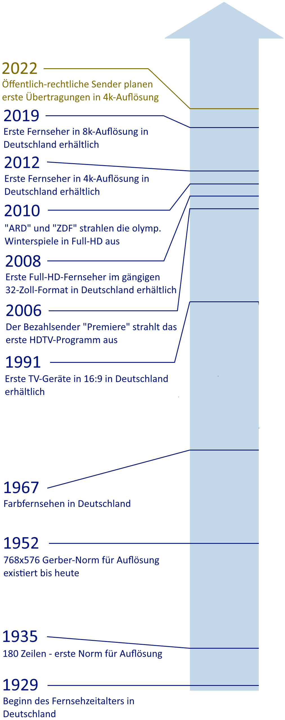

Kann ich das zuhause überhaupt empfangen?

- Teste deinen DSL-Speed!
Teste deine zuhause verfügbare DSL-Geschwindigkeit zu drei verschiedenen Tageszeiten über eine Speed-Test-Seite wie z.B. http://kabelspeed.telekom-dienste.de und vergleiche mit der Tabelle unten.

- Gibt’s überhaupt Angebote?
Recherchiere, wie viele Filme derzeit auf den gängigen Portalen in 4k- oder 8k-Auflösung angeboten werden und wie sich diese in Zukunft entwickeln sollen.

- Auflösung über alles?!
Auflösungen werden oft als Anzahl der senkrechten Pixel angegeben (Full-HD: 1920x1080 z.B. als „1080p“ oder HD-ready: 1280x720 als „720p“).
Erstelle ein Diagramm, das zeigt, wie die Anzahl senkrechter Pixel sich über die Jahre entwickelt hat. Nutze dazu den Zeitstrahl links.
Diskutiert, ob euch die Entwicklung der letzten Jahre aus Verbrauchersicht sinnvoll erscheint.

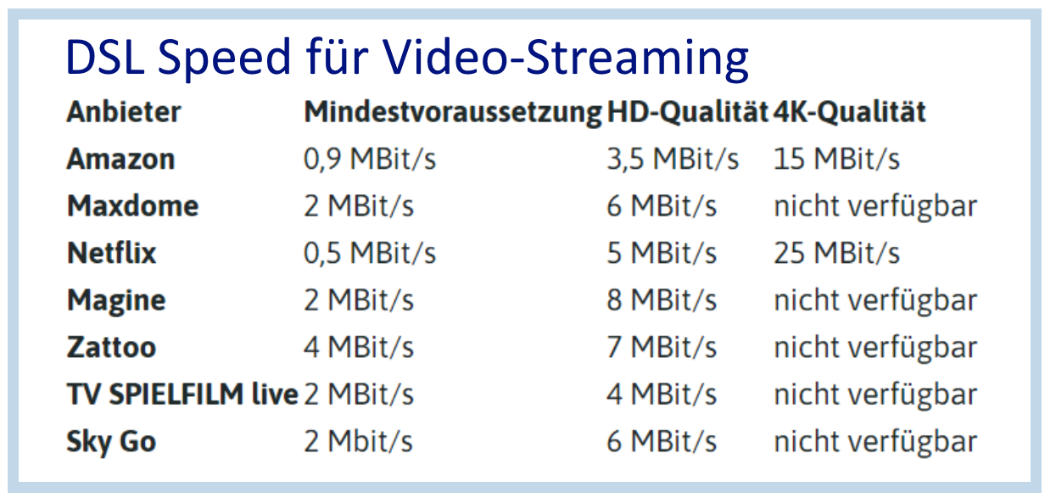

Ausblick
Wie kann man aus der Angabe der Bildschirmdiagonale die Breite und die Höhe des Fernsehers berechnen?
Hierzu benötigen wir zusätzlich das Verhältnis der Breite zur Höhe, bei den gängigen Modellen beträgt es 16 : 9. Jetzt kann man die Breite und Höhe in Zentimetern berechnen.
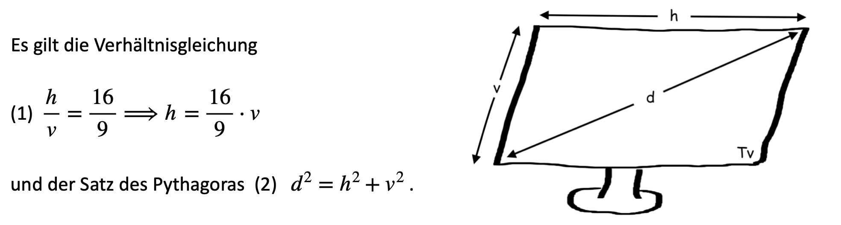
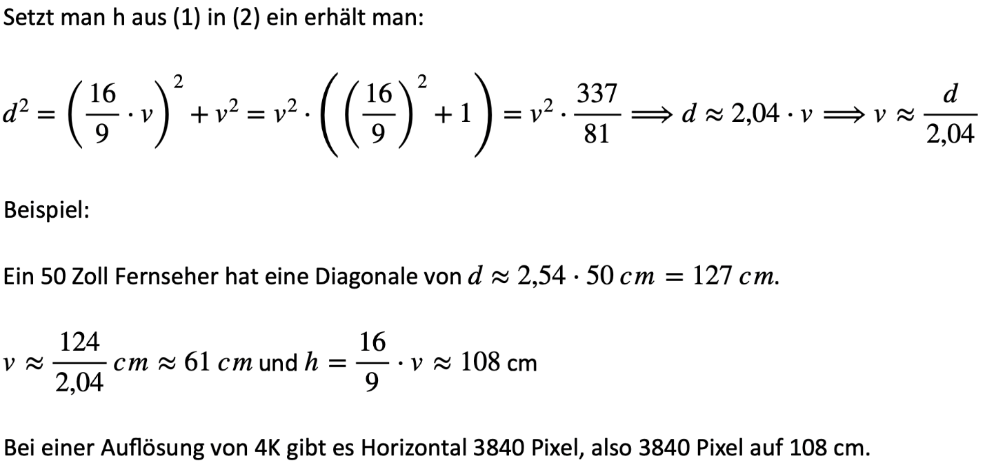Ergebnisse für die Modelle des Flyers:
Diagonale  in Zoll | Diagonale  in cm | Horizontale  in cm | Vertikale  in cm
24 | 61 | 53 | 30
32 | 81 | 71 | 40
43 | 109 | 95 | 54
55 | 140 | 122 | 68
65 | 165 | 144 | 81
75 | 191 | 166 | 93
Aus der Breite oder Höhe und der Anzahl der Pixel kann jetzt einfach der „ppi-Wert“ des
Fernsehers bestimmt werden. Zum Beispiel gibt es bei einer Breite von 108 cm und der
Auflösung 4K, rund 3840 Pixel auf 108 cm und bezogen auf Inch erhält man:
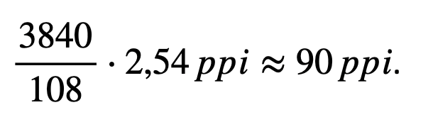
Reflexion: Fragebogen zur Lernaufgabe

Ich kann …
… weitere Kriterien für eine Bewertung finden.
… Informationsquellen (Flyer) in Bezug auf Inhalt, Struktur und Darstellung kritisch bewerten, die Glaubwürdigkeit und Wirkung von Informationsquellen kritisch beurteilen.
… Pro- und Contra-Argumente finden und den Kriterien zuordnen.
… meine Argumente für meine Entscheidung gewichten.
… meine persönliche Entscheidung kriterienorientiert begründen.
… Sachverhalte adressaten- und sachgerecht in einem Feedback erklären.
… Möglichkeiten und Folgen meiner Entscheidung beurteilen und Konsequenzen daraus ableiten.
… Hypothesen fachgerecht und folgerichtig mit Daten, Fakten oder Analogien begründen bzw. widerlegen.

C Bezug zum Rahmenlehrplan

Lern-voraussetzungen | Grundlagen der Optik  Strahlensätze (Mathematik)

Kompetenzen | Standards (Die Schülerinnen und Schüler können...)
Mit Fachwissen umgehen | 2.1.2 System  Systembegriff  - Komponenten von (technischen) Systemen identifizieren und ihr Zusammenwirken beschreiben (F),  - unter Verwendung physikalischer Prinzipien erklären (G)
Erkenntnisse gewinnen | 2.2.1 Beobachten, Vergleichen, Ordnen  Vergleichen und Ordnen  - nach einem übergeordneten Vergleichskriterium ordnen und vergleichen (G/H)  2.2.2 Naturwissenschaftliche Untersuchungen durchführen  Hypothesenbildung  - aufgestellte Hypothesen bestätigen oder nach Widerlegung weitere Hypothesen entwickeln (F-H)  2.2.4 Elemente der Mathematik anwenden  Mathematische Verfahren anwenden  - vorgegebene Verfahren der Mathematik beim Umgang mit Gleichungen, Diagrammen und Tabellen anwenden (F/G)
Kommunizieren | 2.3.1 Informationen erschließen – Textrezeption  Recherchieren  - die Seriosität und fachliche Relevanz von Informationen in verschiedenen Medien bewerten/hinterfragen (G/H)  Informationen aus grafischen Darstellungen entnehmen  - die Aussagekraft von Darstellungen bewerten und hinterfragen (H)  2.3.2 Informationen weitergeben – Textproduktion  Texte zu Sachverhalten produzieren  - naturwissenschaftliche Sachverhalte adressaten- und sachgerecht in verschiedenen Darstellungsformen erklären (G/H)  2.3.3 Argumentieren – Interaktion  Schlüssige Begründungen von Aussagen formulieren  - Hypothesen fachgerecht und folgerichtig mit Daten, Fakten oder Analogien begründen bzw. widerlegen (F/G)  - Widersprüche in einer Argumentation erläutern (H)  2.3.4 Über Fach-)Sprache nachdenken – Sprachbewusstheit  Alltags- und Fachsprache bewusst verwenden  - Zusammenhänge zwischen naturwissenschaftlichen Sachverhalten und Alltagserscheinungen herstellen und dabei bewusst Fachsprache übersetzen und umgekehrt (G/H)
Bewerten | 2.4.1 Handlungsoptionen diskutieren und auswählen  Bewertungskriterien  - in einem Entscheidungsprozess relevante Bewertungskriterien anwenden (F)  - die Relevanz von Bewertungskriterien für Handlungsoptionen erläutern (G/H)  Handlungsoptionen  - in einer Entscheidungssituation zwischen mehreren Handlungsoptionen begründet auswählen (E/F)  - unter Berücksichtigung verschiedener Perspektiven Kompromisse entwickeln (G/H)  2.4.2 Handlungen reflektieren  Schlussfolgerungen  - Möglichkeiten und Folgen ihres Handelns beurteilen und Konsequenzen daraus ableiten (G/H)  2.4.3 Werte und Normen reflektieren  Werte und Normen  - eigene Wertvorstellungen in Bezug auf Werte anderer und Normen der Gesellschaft reflektieren (G/H)
Bezüge zum Basiscurriculum Sprachbildung
Standards des BC Sprachbildung | Die Schülerinnen und Schüler können…
Rezeption | 1.3.2 Rezeption/Leseverstehen  Texte verstehen und nutzen  - Informationen aus Texten zweckgerichtet nutzen (G)  - grafische Darstellungen interpretieren und bewerten (G)  - Informationen verschiedener Texte zu einem Thema bewerten (G)
Produktion | 1.3.3 Produktion/Sprechen  Sachverhalte und Informationen zusammenfassend wiedergeben  - Arbeitsergebnisse aus Einzel-, Partner und Gruppenarbeit präsentieren (D/G)  - Beobachtungen und Betrachtungen beschreiben und erläutern (G)  1.3.4 Produktion/Schreiben  Texte schreiben  - einen Kommentar oder eine Stellungnahme unter Nutzung geeigneter Textmuster und -Bausteine verfassen (G)  Schreibstrategien anwenden  - Texte in Abschnitte gliedern und dabei strukturierende Textbausteine verwenden (G)
Sprachbewusstheit | 1.3.6 Sprachbewusstheit  Wörter und Formulierungen der Alltags-, Bildungs- und Fachsprache unterscheiden  - alltagssprachliche und bildungssprachliche Formulierungen  situationsgemäß anwenden (D)  - Fachbegriffe und fachliche Wendungen nutzen (G)
Bezüge zum Basiscurriculum Medienbildung
Standards des  BC Medienbildung | Die Schülerinnen und Schüler können …
Informieren | 2.3.1 Informieren  Informationsquellen und ihre spezifischen Merkmale  - Unterschiede zwischen Informationsquellen kriterienorientiert untersuchen (G)  Suchstrategien  - Suchstrategien zur Gewinnung von Informationen aus unterschiedlichen Quellen zielorientiert auswählen und anwenden (G)  Prüfung und Bewertung von Quellen und Informationen  - Informationsquellen in Bezug auf Inhalt, Struktur und Darstellung kritisch bewerten, die Glaubwürdigkeit und Wirkung von Informationsquellen kritisch beurteilen (G)
Kommunizieren | 2.3.2 Kommunizieren  Kriterien, Merkmale und Strukturen medialer Kommunikation  - unterschiedliche Rollen in medialen Kommunikationsprozessen erproben und ihre Feedback-Kultur entwickeln (G)
Präsentieren | 2.3.3 Präsentieren  Medienspezifische Gestaltungsprinzipien  - eine Präsentation von Lern- und Arbeitsergebnissen sach- und situationsgerecht gestalten (D)
Produzieren | 2.3.4 Produzieren  Herstellung von Medienprodukten  - unter Nutzung erforderlicher Technologien (multi-)mediale Produkte einzeln und in der Gruppe herstellen (G)  - bei der Herstellung die Grundlagen des Urheber- und Persönlichkeitsrechts sowie des Datenschutzes berücksichtigen (D/G)
Bezüge zu übergreifenden Themen
3.13 Verbraucherbildung

Sprachbildung
Wortliste zum Textverständnis
Nomen
-e Auflösung, -s Auflösungsvermögen, -r Bildpunkt, -s Design, -e Diagonale, -e Effizienz,
-s Feedback, -r Flyer, -s Formular, -e Gewohnheit, -s Inch, -e Kaufentscheidung, -s Kriterium,
-r Laufzettel, -e Lieferung, -r Nerd, -r Optiker, -s Pixel, -s Portal, -r Sehwinkel, -e Verfügbarkeit, -e Voraussetzung, -r Zeitstrahl, -r Zoll,
Verben
abwägen, behalten, dividieren, entscheiden, erkennen, ermitteln, gewichten, gucken, zurückbringen, zuschlagen
Sonstige
blöd, erkennbar, gängig, gestochen scharf, maßstabsgetreu, senkrecht

Inklusive Aspekte der Lernaufgabe:
 | Standards der iMINT-Akademie
Zugänge | - enthalten problemorientierte, Schülerinnen und Schüler ansprechende Zugänge mit Alltagsbezug,  - bieten für alle Lernenden individuelle Lernansätze, die Selbstständigkeit beim Lernen entwickeln und fördern
Sprache | - basieren auf einem festgelegten Sprachbildungskonzept, berücksichtigen „leichte“, verständliche Sprache ebenso wie anspruchsvolle Fachsprache,  - bieten Sprechanlässe für eine gemeinsame, kompetenzorientierte Auseinandersetzung mit den Lerninhalten,  - enthalten Aufgabenstellungen, die sprachbildende Aspekte berücksichtigen
Aufgabenstellungen | - enthalten Aufgabenstellungen, an denen alle Schülerinnen und Schüler  - gemeinsam und individuell – ihre Kompetenzen erfolgreich weiterentwickeln können,  - enthalten Aufgabenstellungen, die für die Schülerinnen und Schüler barrierefrei im Hinblick auf Herkunft, Religion, finanzielle Situation und andere sensible Aspekte sind
Methoden | - schaffen Raum für forschend-entdeckendes, individualisiertes Lernen,  - fördern das kooperative Lernen, in dem die Lernenden an einem gemeinsamen Thema/einer Aufgabe arbeiten und sich dabei gegenseitig in unterschiedlicher Weise unterstützen
Experimente | - enthalten Schülerexperimente auf unterschiedlichen Anforderungsniveaus (Differenzierung nach Versuchsplanung, Umfang der Variablen, Art der Beobachtungen/Messungen, vorausgesetztes Fachwissen)
IT | - nutzen mediale IT-Unterstützung für flexible, individualisierte Lernansätze  - nutzen moderne Kommunikationsmittel zur Sicherung der Barrierefreiheit  - sind in gängigen Dateiformaten verfügbar und können leicht für sinnesgeschädigte Schülerinnen und Schüler in entsprechende Formate umgewandelt werden
Diagnose | - enthalten Kompetenzraster zur Selbst- und Fremddiagnose sowie zur Beurteilung

D Anhang

Weiterführende Informationen zum Modell der Bewertungskompetenz

Die Bewertungskompetenz der Lernenden zeigt sich in der Kenntnis von fachlichen und überfachlichen Perspektiven und Bewertungs-verfahren und in der Fähigkeit, dieses Fachwissen zu nutzen, um Aussagen bzw. Daten anhand verschiedener Kriterien zu beurteilen, sich dazu begründet Meinungen zu bilden, Entscheidungen auch auf ethischer Grundlage zu treffen und Entscheidungsprozesse und deren Folgen zu reflektieren.
Konfliktsituation (Kontext)

- Das Entscheidungsproblem stellt in der Regel ein Dilemma dar, bei dem zwischen zwei Möglichkeiten entschieden werden muss.
[Auch die Wahl zwischen zwei positiven Sachverhalten kann als Dilemma bezeichnet werden.]
- Die Lösung des Problems ist strittig.
Es gibt keine triviale Lösung, sondern mehrere Lösungen (Handlungsmöglichkeiten).
- Die Entscheidungsfindung basiert auf Bewertungskriterien, die sich auf
- fachliche Aspekte (der Physik, der Chemie, der Biologie) und
- weitere außerfachliche Aspekte (mindestens einen) wie z. B.
- persönliche
- ethische
- politische
- philosophische
- gesellschaftliche
- ökonomische
beziehen.
- Die Entscheidung für eine bestimmte Handlungsoption hängt von der Gewichtung der einzelnen Bewertungskriterien ab.

Verändert nach:
M. Lübeck, Der Kompetenzbereich Bewertung im Biologieunterricht, Möglichkeiten zur systematischen Konstruktion von Lernaufgaben, Waxmann 2018, S. 24

Lösung Experiment Auflösungsvermögen
Mögliche Beispielwerte vom Experiment zum Auflösungsvermögen von Augen:

Das Testkärtchen wurde gerade noch deutlich erkannt beim Abstand $d_{Auge-Testkarte}=4 m$

Berechne (mit erster Formel) mein Auflösungsvermögen $α=\frac{0,001 m}{4 m}=0,00025$

Mein Fernseher steht im Abstand $d_{Auge-TV}=3,5 m$

Zusammen mit meinem Auflösungsvermögen berechne (mit zweiter Formel) die maximale Pixelgröße

$0,00025=\frac{b_{Pixel}}{3,5 m}$ $b_{Pixel}≈0,00088 m$

Berechne (mit Umrechnung aus Sprechblase) die erforderliche Pixeldichte, den ppi-Wert für meinen Fernseher

$ppi=\frac{0,0254 m}{0,00088 m}≈30$

Musterlösung der Aufgabe für Profis:
Berechne, wie nah du vor dem Fernseher sitzen müsstest, damit dein Auge die
Auflösung vom Fernseher voll ausnutzt.

Angenommen man entscheidet sich für einen Fernseher mit der Auflösung $x ppi$und verfügt über ein Auflösungsvermögen von $α.$ Dann beträgt die Pixelbreite

$$b=\frac{0,0254 m}{x}$$

Und der minimale Sitzabstand $s$für das Ausnutzen der Auflösung
$$s=\frac{b}{α}=\frac{0,0254 m}{x⋅α}$$

Für den Fall einer Auflösung von $α=0,00025$ und einen ppi-Wert von 160 (8k bei 55 Zoll), entspräche das einem Sitzabstand von
$$s=\frac{0,0254 m}{160⋅0,00025}=63,5 cm$$

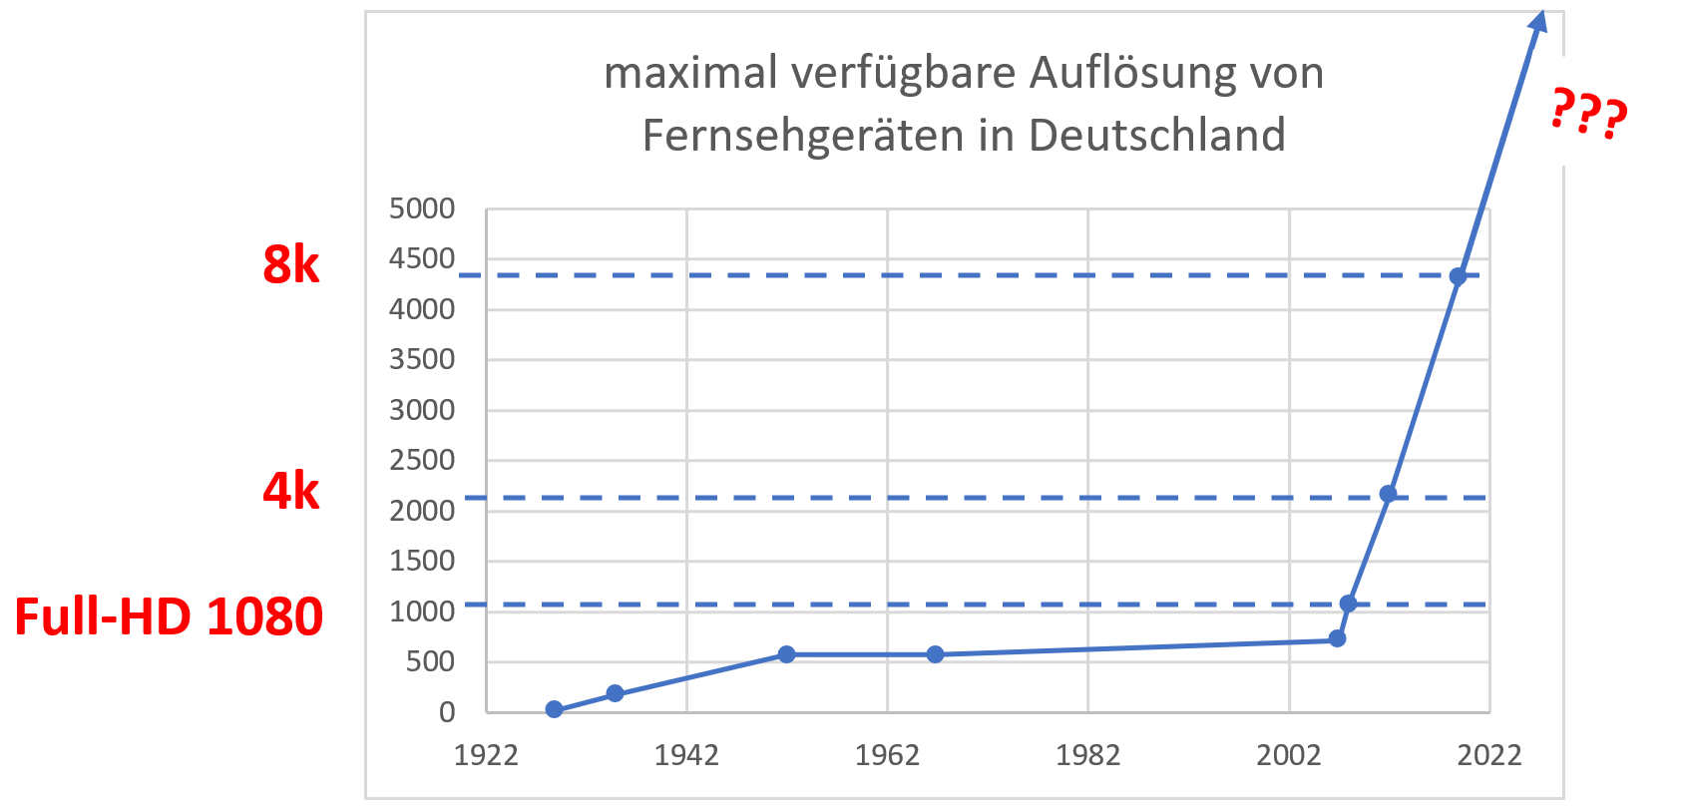
Beispielslösung für Aufgabe 3 (Material: Technische Voraussetzungen und Verfügbarkeit der Medien):

Bildnachweis
Bildtitel | Bildquelle | Seite
Flyer Fernseher-Testwochen | Sebastian Lenk, CC BY SA 4.0 de, Fernseher-Testwochen | 1;5
Feedback-Formular | Sebastian Lenk, CC BY SA 4.0 de, Fernseher-Testwochen | 6
Schema zur Bewertungskompetenz | iMINT-Akademie Berlin, verändert nach: M. Lübeck, Der Kompetenzbereich Bewertung im Biologieunterricht, Möglichkeiten zur systematischen Konstruktion von Lernaufgaben, Waxmann 2018, S. 24, CC BY SA 4.0 de | 3;19
display over the fjord | Micheal Pollak: https://www.flickr.com/photos/michaelpollak/8407177762/in/photolist-qNv4Az-rH1xwN-rqYKNc-rqYBKi-rKihk8-rsJvpG-rKbgtu-qNuWAc-rsGQyW-rsJvBf-rsQitV-rsJ2N9-rH1EVL-rKiqiH-rKc961-qNiqAq-rqYLzn-rsJSHo-rKdbQB-rH1yDs-rH1yeu-rsRbL4-rKbZh9-rsRbxP-qNipxU-dNPpsv-dNPupB-dNUVnS-dNUZ3J-dNPqAD/ CC BY 2.0 | 1;5
Anemone (Pulsatilla) alpina | xulescu_g: https://www.flickr.com/photos/59161444@N05/31479125897/in/photolist-PXGKpX-uY75TD-265PMRT-XTFC66-cQPTAq-2fvpJk6-25YNpy4-24DEtDb-2djbq4P-2eqBeWE-24fLLCv-26vpeRy-LjwP1w-2fzVdy8-eN331G-c6QHaJ-YQE7Hd-eMQBvX-uXXord-29tJ8eu-2aTtwug-aNQmDT-KNwbi3-28W2rkZ-27yBk9H-29P3giw-BNRgTC-294sC7q-255Qto4-28aUCEE-NrDuZ9-2eYPDK2-sJ22EW-278RXBm-2fcyUwP-24QCTab-LLTk3t-FAyUQ6-HxTLuT-YQELMQ-29Vh5Td-27iqJhz-24cuZtG-2e1txzf-2ag5o8V-28bodRi-2eYPEh4-KfKXcX-23cC2Fh-NnSQvw/ CC BY SA 2.0 | 1;5
Wonderland | Alexander Boden: https://www.flickr.com/photos/bogenfreund/9187989354/in/photolist-eZUR8y-RwTQf5-RwU4cC-RzBPJ8-RwTPYU-RzBQ7c-QwDxjt-RGQyXb-QtWFQS-RLqTMZ-RLqVkZ-RGQxWJ-QtWEUd-RzBLgg-QwDwEx-FUa335-3nnXnd-QtWB9C-RwU2aG-wpkoN-RLqZ8P-RwTQyb-QtWzj5-CaytaV-QtWGfu-QwDqMF-2iTbNvn-2jDKdTH-2jDPwY6-2jQC6mE-2hKYGVr-2igJ3Q7-7aZcGh-2ithzQd-2jLpev1-2issRiz-2gTAQHa-2jtm7Wh-LFb1eM-2iQkhKf-HT3edf-2jWA25M-rUzxB7-QwDsGn-QwDsiM-RLqVXa-RGQGCG-RwU4xC-QtWHvA-RbVzJW/ CC BY SA 2.0 | 1;5
Dresden 2016 | Wilhelm Lappe: https://www.flickr.com/photos/wlappe/32723743791/in/photolist-RRFJXa-2b3Dktb-9Begjh-pzXjCk-8vLYr4-476S7Z-PpUxNn-5r1gb-XR2Di7-8Wghgn-NZi4SU-96PMKk-ou7FDo-dTTV18-MKjYc8-26bkKa-Zx1Guw-MCG9ZJ-o6JqqH-RZ7DAS-ooe3Rn-RRFH64-dTTUEH-AGYxmw-oocC3J-4778GH-QNJHTD-dzzqnk-5vvK97-a7yVEf-2fMnW1u-Mn5Gua-5uM4U8-zxNmTX-NqPGEp-2jos9ma-8V4i6K-Zh2cxg-DebByw-5v5cLf-2b7Y5M4-Mn3thT-o6Jsz1-Rr1Ywr-2aMK1yo-MArRzT-28n4qPY-Cv9ZiN-LUeNUo-dzzpQt/ CC BY 2.0 | 1;5
alle Icons | Grafik von Christian Nitsch unter der Lizenz CC BY SA 4.0 de für iMINT-Akademie Berlin | 8/9
girly (Elefant) | https://search.creativecommons.org/photos/e63873ef-22d2-46c0-b681-6e72b1ca0673(CC0) | 8/9

vgl. Rahmenlehrplan Jahrgangsstufen 1-10, Teil B, S. 6-10, Berlin, Potsdam 2015
vgl. Rahmenlehrplan Jahrgangsstufen 1-10, Teil B, S. 15-22, Berlin, Potsdam 2015
vgl. Rahmenlehrplan Jahrgangsstufen 1-10, Teil B, S. 24ff, Berlin, Potsdam 2015

